Sabato 1 Domenica 2 Lunedì 3 AGOSTO 2020

CAI VILLASANTA Sez. A.Oggioni

TREKKING sul confine tra ITALIA e SLOVENIA …
tra scenari carsici di rara bellezza. (Alpi Giulie)

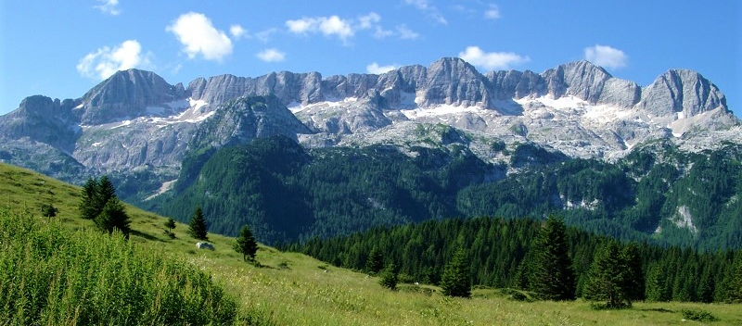

PRIMO GIORNO – Sabato 1 Agosto -
PARTENZA da VILLASANTA – RITROVO PARCHEGGIO Piazzale N.Zena Carnicelli A LATO CASA DI RIPOSO San Clemente a San Fiorano : ORE 5.30
Percorso: Sella Nevea 1122mt. – Rifugio Gilberti /Soravito1850mt.
Dislivello: 730mt.
Difficoltà: E/Escursionisti
Tempo di salita: 2.30 ore
Segnaletica: sentiero n°635 (Sentiero Italia/mulattiera) – su cartina itinerario bollo rosso
Note: dal Rifugio Gilberti partenza del Percorso Botanico alla sella del Bila Pec 2146mt. Il rifugio Gilberti è la nostra base del trekking, in trattamento di mezza pensione (2 colazioni e 2 cene).

SECONDO GIORNO – Domenica 2 Agosto -
Percorso: Rifugio Gilberti 1850mt. – Sella Bila Pec 2005mt.- Monte Canin 2587mt.(Via Ferrata Julia) – Forcella Tedesca 2342mt. – Skibina pod 2285mt.- Buco del Monte Forato
( Monte Forato 2498mt.) – Sella Prevala 2067mt. – Rifugio Gilberti 1850mt.
Dislivello: 800mt.per la salita al Monte Canin + 200mt. diversi saliscendi
Difficoltà: EEA/Escursionisti Esperti Attrezzato
Tempo: tutto il giorno!
Segnaletica: sentiero n°632 – sentiero AG (Anello delle Giulie) + Sentiero n°636 – su cartina itinerario bollo blu
Note: trattasi di sentiero alpinistico nella parte finale – possibilità di non fare la cima del Canin, ma di completare comunque il giro ad anello. Per la salita alla cima necessita attrezzatura alpinistica (casco - imbrago e kit per ferrata ) anche per ambiente innevato in caso di neve (ramponi).
Percorso alternativo A : Rifugio Gilberti 1850mt. - Sella Prevala 2067mt. – Buco del Monte Forato - Skibina pod 2285mt.( arrivo impianti di risalita e punto ristoro ?)

TERZO GIORNO – Lunedì 3 Agosto -
Percorso: Rifugio Gilberti 1850mt.- Sella Bila Pec 2146mt. – Bivacco Marussich 2040mt.- Casera di Goriuda di Sopra 1402mt. – deviazione per Fontanone di Goriuda 871mt. – Parcheggio su SS76 dove ci attende il bus.
Dislivello: +300mt. – 1400mt.
Difficoltà: E/Escursionistico
Tempo:5.30ore Segnaletica: sentiero n°632 (Sentiero Italia )- n°645 su cartina itinerario bollo giallo
Note: Durante tutto il trekking il pranzo è al sacco o nei rifugi/casere sul percorso .

Partenza per rientro a Villasanta : ore 16.00

ALL’ATTENZIONE dei PARTECIPANTI:
- I Soci partecipanti si impegnano a rispettare le norme di igiene e di distanziamento secondo quanto disposto dalle autorità competenti, VEDI il decalogo PIANO RIFUGIO SICURO, ricordo PRR – Prudenza – Responsabilità - Rispetto di Sé , degli Altri e della natura, dell’ambiente ….!!!!
- Modulo di AUTODICHIARAZIONE con data dell'escursione da firmare la mattina di sabato prima di partire per l'escursione.
- Si consiglia di portare tutta l’attrezzatura per l’escursionismo … zaino, giacca vento, berretto, guanti, scarponi, sacco lenzuolo o sacco a pelo, torcia elettrica,sandali o ciabatte, occhiali da sole, bastoncini, crema solare, macchina fotografica, ramponcini (in caso troviamo un po’ di ghiaccio o neve …) e pranzo al sacco.
- Il programma potrebbe subire delle variazioni a seconda delle condizioni meteo.
- Il programma potrebbe subire delle variazioni, anche per decisione degli accompagnatori di cambiare gli itinerari, se il tempo a disposizione non ci permette di svolgerle nella tempistica decisa o per altri motivi.
- Vorremmo che questo week end, oltre a un momento di svago e di divertimento in montagna, rappresenti un’occasione per conoscere i partecipanti, fare gruppo …, condividere il piacere di andare in montagna e superare insieme le difficoltà che si potrebbero presentare sul percorso.

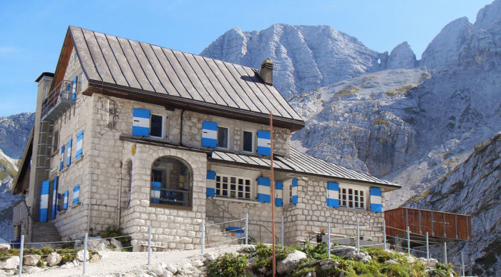
Il trekking estivo che vogliamo fare quest’anno si svolge presso il confine nordorientale d’Italia, dove le Alpi Giulie si fondono col territorio sloveno, ci troviamo all’interno del Parco Naturale Regionale delle Prealpi Giulie, in Val Raccolana, provincia di Udine, ed è proprio qui, alla testata della Val Resia, che si erge il bianco colosso di pietra del Canin, un luogo unico e particolare. Le sue forme, così come le vediamo oggi, sono il risultato dell’azione degli elementi che ne hanno modellato valli e fianchi durante milioni di anni. Ma è il tipo di roccia particolare che ha generato questo paesaggio: dolomie e calcari che da milioni di anni vengono erosi e lavorati dall’acqua dando vita in profondità a cavità, canali e labirinti sotterranei e in superficie ad un fantastico mondo di pietra. In questo mondo pietrificato non c’è acqua meteorica che scorra in superficie: le precipitazioni vengono infatti subito inghiottite nelle profondità ipogee per attraversare vie sconosciute e fuoriuscire poi più in basso in spettacolari cascate come il Fontanone di Goriuda (vedi foto), da cui nasce la più bella e più alta cascata della valle, la “Cascata del Sole - Dove l’acqua rivede la luce!” che andremo a vedere alla chiusura del nostro trekking prima di tornare a casa. La stessa luce del giorno, cambiando angolazione, crea giochi di contrasto nelle sculture carsiche del Canin che si rinnovano con il trascorrere delle ore. Il Monte Canin 2587mt. è una delle cime più belle e note del Friuli con il Monte Forato 2498mt. e l'Ursic 2545mt. formano la lunga muraglia calcarea di confine con la Slovenia. Deve la sua notorietà anche alle vicende belliche della Grande Guerra, quando italiani e austriaci si combatterono sulle sue cime.

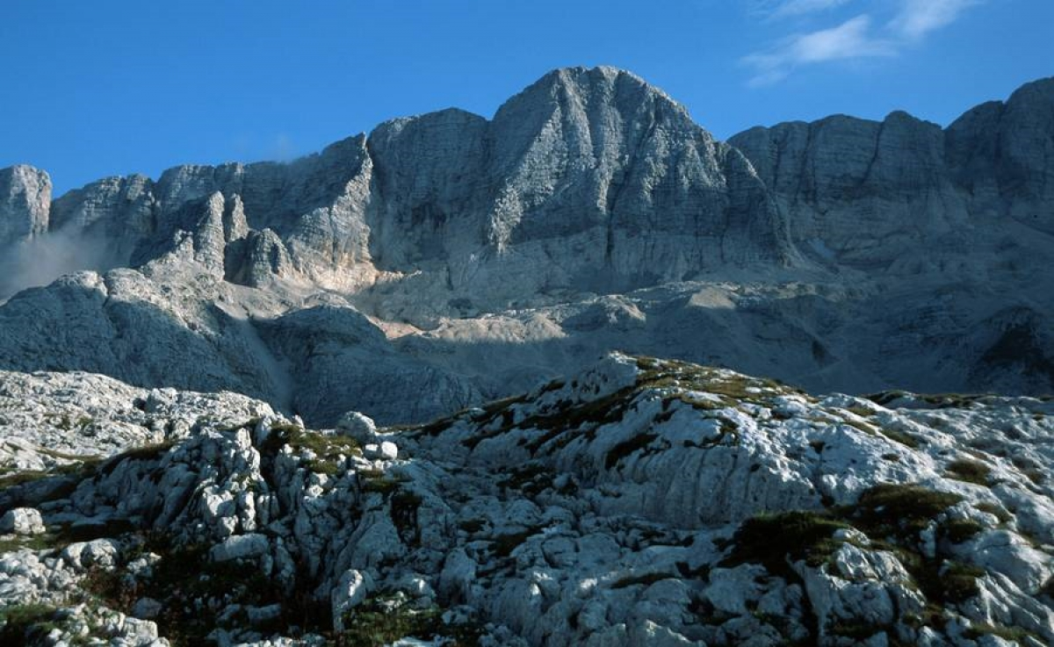

Il rifugio Celso Gilberti / Oscar Soravito a 1850mt. di proprietà del CAI ( Sezione di Udine - Società Alpina Friulana) è situato su una rilevanza, al centro del "Vallon del Prevala", una vasta conca sul versante settentrionale del gruppo del Canin, fra Sella Prevala 2067mt. e Monte Bila Pec 2146mt. Il rifugio è un caratteristico edificio in pietra, inaugurato nel 1934 è stato incendiato durante la seconda guerra mondiale e successivamente ristrutturato. E' il punto ideale di partenza per tutti gli itinerari che si svolgono sul versante italiano del gruppo del Canin. Quello del Canin è un vero e proprio “Giardino di pietra” che nel periodo estivo si colora con le fioriture delle specie di alta quota, da scoprire, partendo dal rifugio, percorrendo il panoramico e facile Sentiero Botanico del Bila Pec che si sviluppa in una conca glaciale circondato da imponenti montagne.

Salita al MONTE CANIN per la Via Ferrata Julia (relazione tratta da www.vienormali.it)
Panoramica salita alla cima più alta del gruppo 2587mt. Interessante il passaggio per la zona dell'ex-ghiacciaio.
Descrizione della salita: Dal rifugio Gilberti si sale alla sella Bila Pec 2005 mt. (resti di un fortino) e si seguono le indicazioni per l'ormai ex ghiacciaio del Canin, dove ometti e bolli rossi portano all'attacco della Via Ferrata Julia che si segue fino all'uscita in cresta e poi verso destra alla vicina cima del Canin (ore 2.45)
Discesa: Si ripercorrono i propri passi fino all'uscita della ferrata e si continua poi in cresta (Alta Via Slovena, segnavia a bolli rossi con interno bianco) che porta a compiere il giro completo del massiccio, passando sotto il Foro del Monte Forato, sbucando (dopo breve risalita dalla zona dei nuovi impianti di risalita sloveni) a Sella Prevala da cui si scende all'evidente stazione della funivia (ore 2.30).
Note: Classica ferrata parecchio frequentata ed è proprio questo uno dei problemi, infatti se si è preceduti da altre comitive si rischiano frequenti scariche di sassi che data la verticalità e l'uniformità dell'itinerario prima o poi vi intercetteranno.(Noi partiremo presto …!!!). Come già detto il ghiacciaio è un ex ghiacciaio quindi non servono più ramponi e piccozza (a meno che non si vada in stagione precoce con neve …). E' una zona carsica, quindi niente acqua! L'Alta Via Slovena percorsa in discesa è ben segnalata ma in più punti esposta e con qualche tratto attrezzato; meritevole per l'ambiente e il panorama.
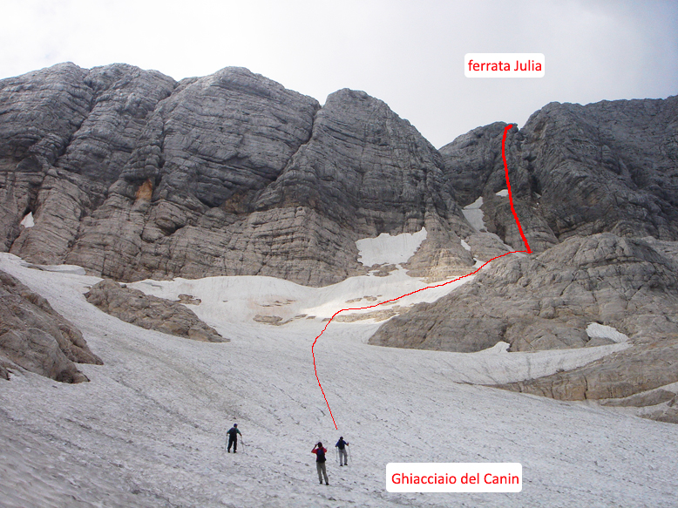
Il monte Forato 2498mt. (Prestreljenik) è la seconda cima per altezza del vasto Gruppo del Canin e sicuramente è la più suggestiva per merito della presenza del famoso foro – okno (in sloveno) che lo caratterizza. La finestra del monte Forato, un buco che, dice la leggenda, venne fatto dal Diavolo infuriato che scappava dalla città Cividale del Friuli. L’ ultima parte è tutta nella roccia e ci sono dei corrimano per aiutarsi. Il posto è veramente bello, ma è necessario avere un po’ di esperienza di camminate in montagna!Il buco del monte Forato segna anche il confine tra Italia e Slovenia e dalla finestra il panorama è meraviglioso.
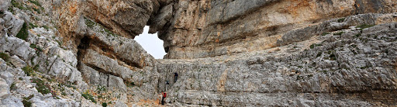
Il sentiero botanico del Bila Peč si sviluppa nella conca glaciale all’interno del gruppo montuoso del M.te Canin. L’inizio del percorso parte dal Rifugio Gilberti. Il breve sentiero è facilmente percorribile e privo di difficoltà e si inserisce in un paesaggio molto suggestivo, grazie alle imponenti montagne, che circondano la conca in cui è collocato, e alle splendide vedute panoramiche che da qui si ammirano. La vegetazione è legata agli ambienti estremi di alta quota, dove i fattori limitanti sono il prolungato innevamento, il forte irraggiamento solare e le scarsa disponibilità d’acqua a cui si associano la roccia calcarea fortemente permeabile e la scarsità di suolo organico. Gli habitat principali che si incontrano a queste quote sono: le rupi, con le piccole specie in grado di vivere nelle fessure (casmofite); i ghiaioni, con specie adattate a crescere su substrati mobili e grossolani (glareofite); le praterie, ricche in graminacee e ciperacee; le brughiere a ginepro nano ed ericacee; le vallette nivali. La flora è dominata da piccole specie legnose (camefite) o da specie erbacee cespitose che ben si adattano alle condizioni ecologiche così particolari. Numerosi sono anche gli endemismi presenti, quali il papavero delle Alpi Giulie, il ranuncolo di Traunfellner, il lino alpino delle Giulie e la bonarota gialla.
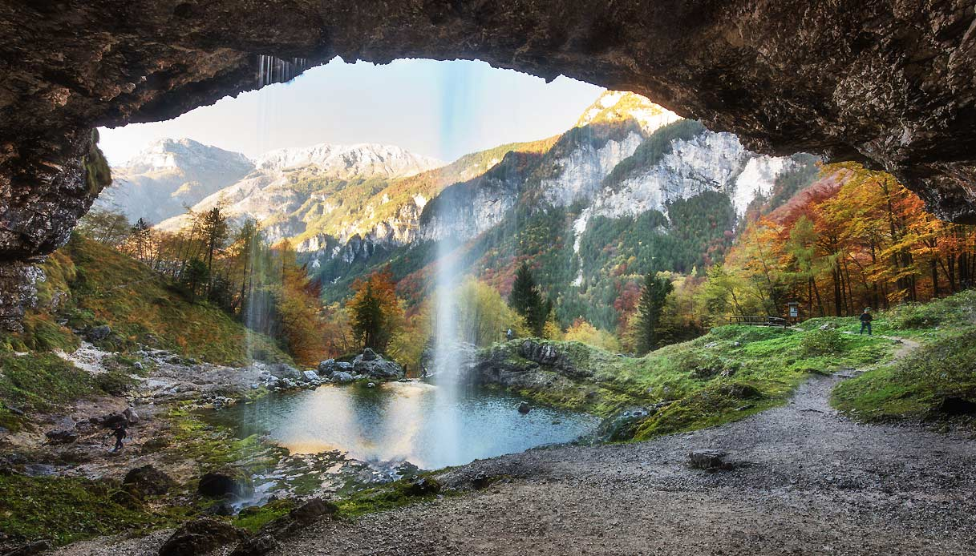
«Non ti ricordi quel mese d'aprile quel lungo treno che andava al confine e trasportava migliaia degli alpini su su correte è ora di partir
Dopo tre giorni di strada ferrata ed altri due di lungo cammino siamo arrivati sul monte Canino e a ciel sereno ci tocca riposar
Non più coperte, lenzuola pulite non più l' ebbrezza dei dolci tuoi baci solo si sentono gli uccelli rapaci fra la tormenta e il rombo del cannon
Se avete fame guardate lontano se avete sete la tazza alla mano se avete sete la tazza alla mano che ci rinfresca la neve ci sarà,»
Canto degli Alpini – Monte Canino

